- Jeg vil lage alle html I en CSS
- Alle informasjoner om min plan
- Jeg vil skrive om meg selv og min kontakt og min informasjon og project jeg har gjort.
På mandag jeg tenkte om mine ideer om hva jeg vil gjøre
Jeg tenkte om struktur om min logo
Og design av logo
På tirsdag så skal jeg lage logoen min.
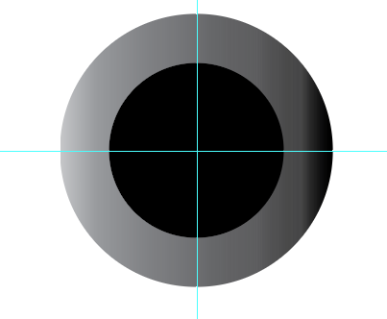
Her er min første ide om min logo
På logoen min så har jeg valgt å bruke en blanding av hvit og svart for og holde logoen min veldig lett og sånn at andre med fargeblindhet kan også se det same som vi ser.
Jeg bruker en blanding av lyse og mørke farger for og få det til og se mer profesjonell ut, fordi lyse farger kan ofte bli brukt for med uprofesjonell oppførsel.

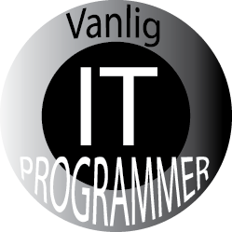dette er da hvordan jeg har bestemt utsende av logoen min, valgte bare og bruke de same fargene for og ikke gjøre det komplisert, logoen sier litt om hva jeg jobber med altså IT.
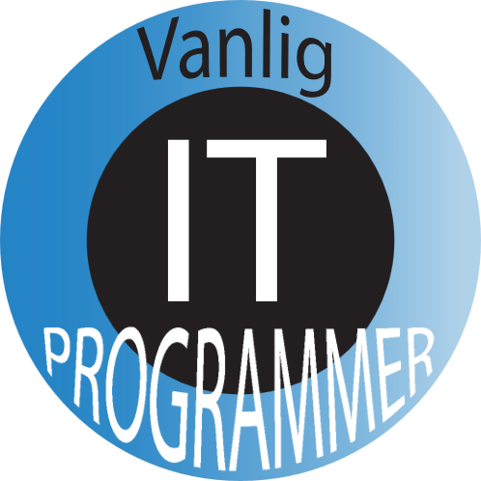
Etter å ha spurt folk i klassen min tenkte jeg at det var best og kanskje bruke en farge så jeg valgte og bruke en farge som ikke er lys eller mørk.

Font style er vanlig default
Og farge er også hvit or svart
Og i final logo jeg byttet farge til blå.

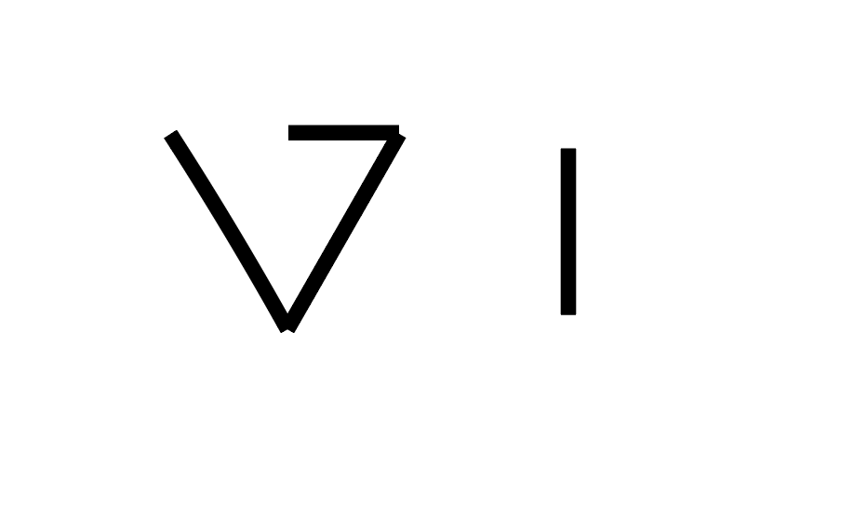
Her er min en mer logo jeg jobbet med den logo jeg vil bruker for den logo for webside og den andre for tab logo (mini logo)

Her er min final logo

So den er min final og ferdig logo jeg vil bruker den for min main logo.
Logo betyr V betyr Vivek og P betyr programmer.

Første uke etter 2 uke av nettverk drift og film
Mandag jeg tenkte hva å gjøre bedre i min Portfolio.
Tirsdag Jeg byttet default/prototype text fra min webside og sett icon og lagde contact section bedre.
Onsdag Jeg lagde en mer logo den logo fordi lærer sa at min vanlig It programmer logo er ikke verldig godt for portfolio så jeg bruker den andre logo for Tab icon og den ny logo for min Portfolio.


Torsdag 27. november 2025 Jeg endret min project fra default to ekte jeg sttet min project i den linken og skrivte om den og byttet default text som jeg brukte for prototype. Og sett en bilder også.

